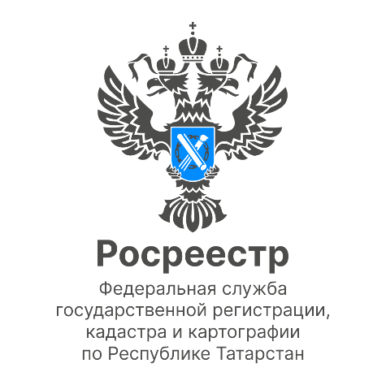

Пресс-релиз
13.07.2022

В Татарстане наблюдается стабильный спрос на загородную недвижимость и машино-места

В Росреестре Татарстана подвели итоги за первое полугодие 2022 года по регистрации прав на недвижимость.
Так в этом году в Росреестр Татарстана поступило около 580 тысяч заявлений на учетно-регистрационные действия, что на 12 % больше чем за аналогичный период прошлого года (516 тысяч обращений).
Стоит отметить, что татарстанцы продолжают активно подавать документы в Росреестр в электронном виде. Только на регистрацию прав было подано более 117 тысяч заявлений, всего же в электронном виде было подано почти 134 тысячи заявлений.
По-прежнему у жителей республики сохраняется спрос на покупку загородной недвижимости, за первое полугодие этого года зарегистрировано более 112 тысяч прав на земельные участки, что на 3,4% процента выше чем в 2021 году. Зарегистрировано более 147 тысяч прав на жилые помещения, почти 11 тысяч договоров долевого участия.
Что касается ипотечного рынка, то в этом году Росреестром Татарстана зарегистрировано почти 46 тысяч ипотек, из них 21 тысяча (21 356) на жилые помещения и 16 тысяч (16 217) на земельные участки.
Кроме того жители республики продолжают активно покупать машино-места. В этом году зарегистрировано почти 6 тысяч таких прав, что на 69% больше чем за аналогичный период прошлого года.
По словам заместителя руководителя Управления Росреестра по Республике Татарстан Лилии Бургановой июнь месяц показал положитенльную динамику по регистрации прав на недвижимость:
“По итогу июня мы наблюдаем положительную динамику по обращениям граждан за оформлением недвижимости. На наш взгляд это связано с антикризисными мерами принимаемыми правительством РФ, а именно новыми программами льготного кредитования, которые позволяют гражданам улучшить свои жилищные условия”.
Контакты для СМИ
Пресс-служба Росреестра Татарстана
255-25-80 – Галиуллина Галина
https://rosreestr.tatarstan.ru
https://vk.com/rosreestr16
https://t.me/rosreestr_tatarstan

